 | Universidad de los Andes  Ingeniería de Sistemas y Computación  ISIS1206 - Estructuras de Datos  Solución de la Hoja de Trabajo (N13-C3) |   Cupi2

1. Diseño de la primera propuesta de estructuras de datos:
Esquema de representación:
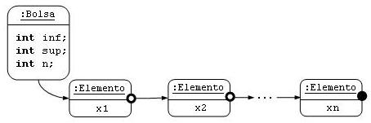
Ejemplo de representación:
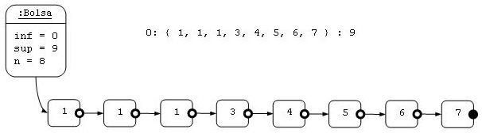

Evaluación del diseño:

- agregar: O( n ) ☹ - eliminar: O( n ) ☹ - retornar: O( n ) ☹
- darLongitud: O( 1 ) ☺ - darInferior: O( 1 ) ☺ - darSuperior: O( 1 ) ☺
- buscar: O( n ) ☹ - espacio en memoria: O( n ) ☹

Implementación: ver ejercicio n13_bolsa

